МІНІСТЕРСТВО ОСВІТИ І НАУКИ УКРАЇНИ

Національний технічний університет

«Харківський політехнічний інститут»

Кафедра «Геометричне моделювання та комп'ютерна графіка»

з дисципліни «Основи дизайну поліграфічних видань»

**Лабораторна робота 3**

«Створення журналу»

Виконав студент групи ІКМ-220Б

Пономаренко Олексій Валерійович

Перевірив викладач

Олена Сергіївна Сидоренко

Харків 2023

**Постановка задачі:** необхідно створити журнал, а саме обкладинку для нього та один розворот

**Створення журналу:**

Спочатку я знайшов в інтернеті такий фон



Далі зверху я додав таку фігурку з планетами та написав коротку суть журналу

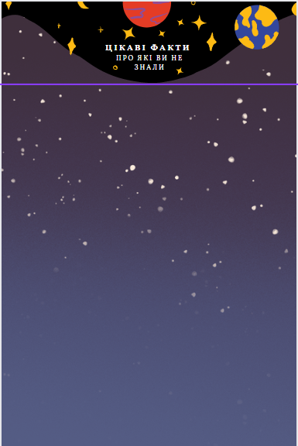

Далі я додав назву журналу та центральний об’єкт

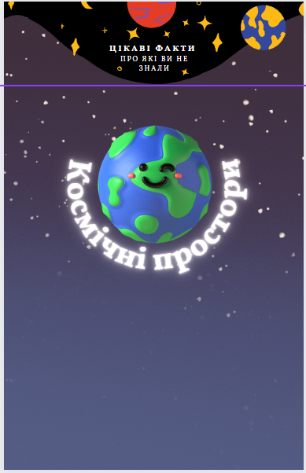

Після цього треба було заповнити останнє вільне місце, тож я додав ще прикольних елементів

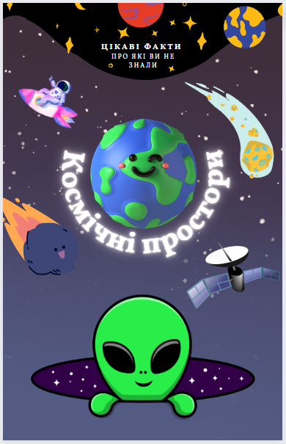

Заповнив ще пусте місце зірочками

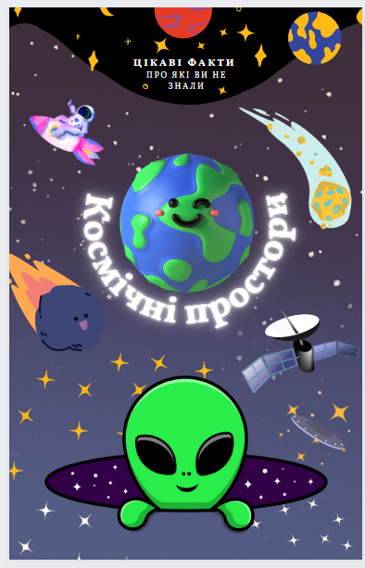

І додав ще кілька елементів, саме планету з собачкою та посадив космонавта на землю і вказав автора.

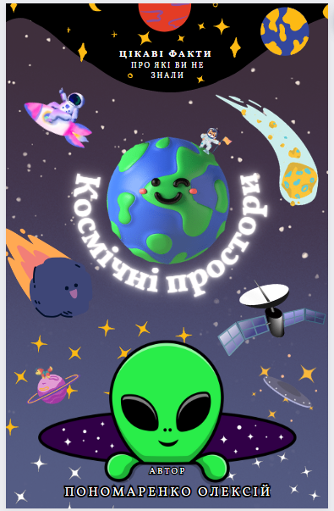

Далі я почав створювати першу сторінку розвороту, для цього я взяв такий самий фон та знайшов в інтернеті коротеньку статтю, частину якої помістив на свою сторінку.

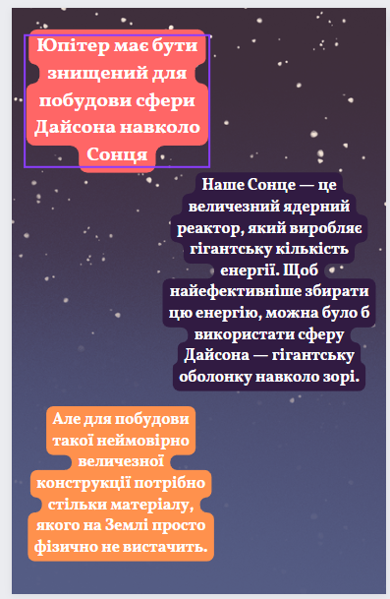

Далі я підібрав картинки, які відповідають змісту цього тексту та розмістив їх в пустих місцях.

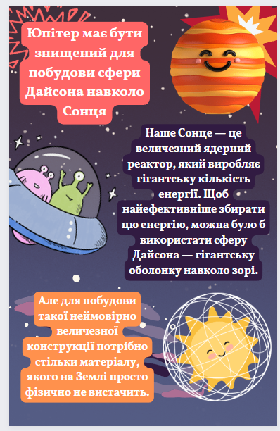

Після цього пронумерував стрінку у верхньому правому куті.

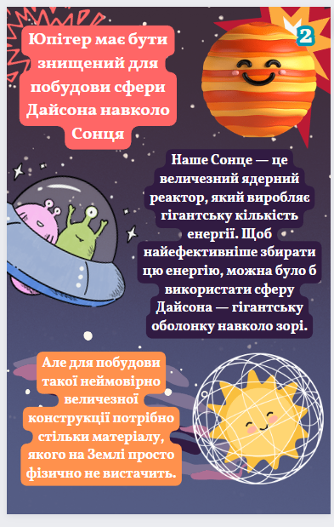

Такі самі дії я проробив для другої сторінки, спочатку написав текст.

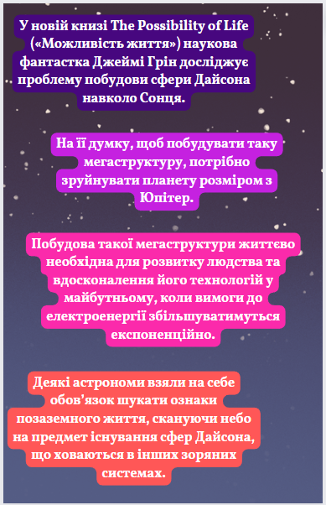

І потім додав картинки та номер сторінки.

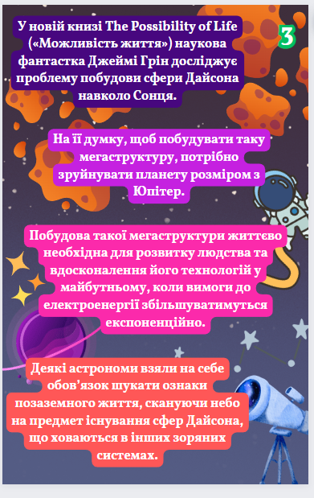

Після проробленої роботи створив ще пару мокапів.

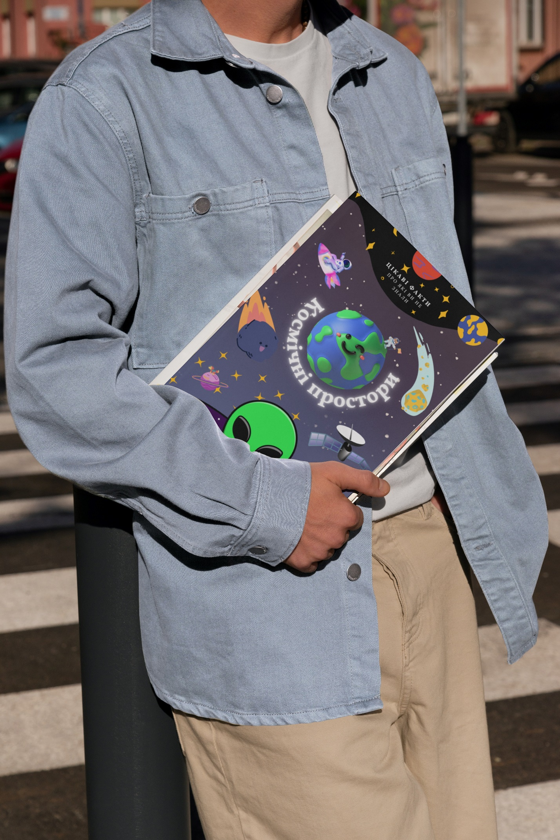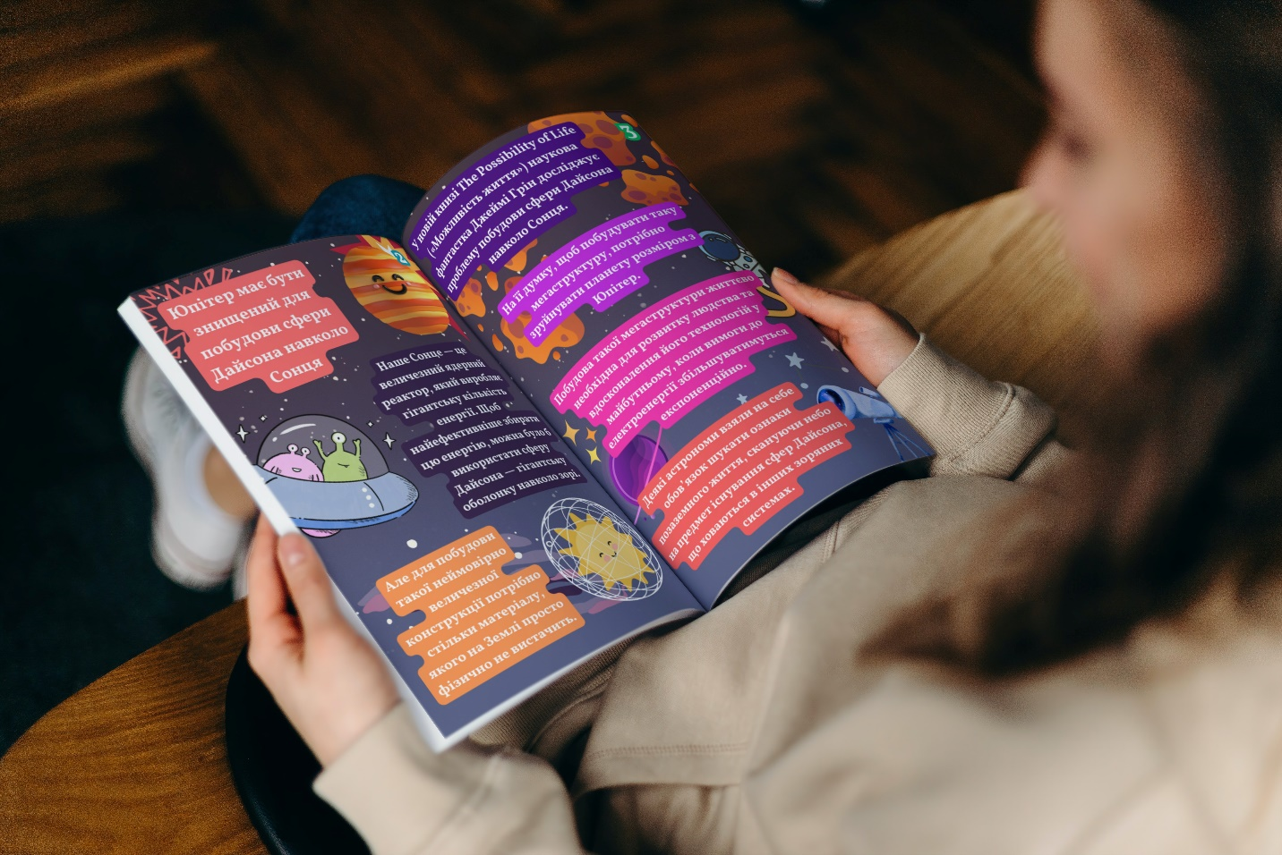

**Висновки:** Отже, я навчився створювати обкладинку журналу та робити дизайн його сторінок.